电子线路设计与测试
第三阶段
方波－三角波发生器设计
教材4.5.6设计任务（P118）

实验室开放时间安排
□ 周二晚：18:30-21:40 南一楼中213-216
□ 周五晚：18:30-21:40 南一楼东303-306

几种集成运算放大器的典型参数
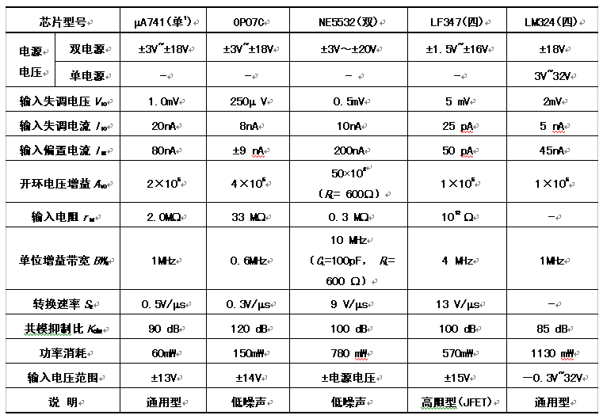

选作1
设计一高增益电压放大器，要求：输入信号为正弦交流电压信号，峰峰值Vipp=100mV，频率fi=10kHz，输出信号峰峰值Vopp=24V，且与输入信号反相。电路输入阻抗大于1M欧姆，输出阻抗小于100欧姆。
要求：
（1）提出电路设计方案，画出电路原理图，要求标示出电阻元件参数和电源值；简述电路的工作原理。
（2）对电路进行仿真，验证你所设计的电路能满足设计要求。
（3）插板实现所设计的电路，测试电路的性能指标，验证你所设计实现的电路能够满足设计要求。
（4）当输入信号为1MHz，请问上述电路还能满足所要求的增益，输入阻抗与输出阻抗指标吗？描述电路性能指标变化的原因，并提出改进方案。

选作1
设计一高增益电压放大器，要求：输入信号
为正弦交流电压信号，峰峰值Vipp=100mV，频率fi=10kHz，输出信号峰峰值Vopp=24V，且与输入信号反相。电路输入阻抗大于1M欧姆，输出阻抗小于100欧姆。
➢ 能用一级完成吗？为什么？
➢ 电源电压取多少？理由？
➢ 输入阻抗测试方法？
5

函数发生器设计（ P112）
一、函数发生器的基本组成及主要性能指标
□ 函数发生器能自动产生方波-三角波-正弦波□ 组成框图如图所示：

4.5 函数发生器设计（ P116）
一、函数发生器的基本组成及主要性能指标
□ 输出波形 正弦波、方 波、三角波 等
□ 频率范围 1~10 Hz , 10~100 Hz , 100~1 kHz ,
1~10 kHz , 10~100 kHz , 100 kHz ~1 MHz
□ 输出电压 一般指输出波形峰-峰值，即 Vpp = 2Vm
□ 波形 特性
■     | 表征正弦波特性的参数是非线性失真γ~，一般要求γ~＜3%；  表征三角波特性的参数是非线性系数γ△，一般要求γ△＜2%；  表征方波特性的参数是上升时间tr，一般要求tr＜100ns(1kHz，最大输出时)。
7

二、方波-三角波产生电路
比较器  同相迟滞比较器 |  |  |  |  |  |  |  |  |  |  |  |  |  |  |  |  |  |  |  |  |  |  | 积分器  比较器的门限宽度ΔVT 为
V+ | = |  |  | R2 |  |  | V | + |  | R3 | + |  |  | RP1 |  |  |  |  |  | Via
 |  | R | + | R | + | RP | o1 |  | R | + | R3 |  |  | + |  | RP1
 |  |  |  |  |  |  |  |  |  |  |  |  |  |  |  |  |  |  |  |  |  |  |  |  |  |  |  |  |  |  |  |  | R2
 |  | 2 |  | 3 |  | 1 |  |  | 2 |  |  |  |  |  |  |  |  |  |  |  |  |  | ΔVT | = | VT+ | − | VT | − | = | 2 | ⋅ | R3 |  |  | VCC
将翻转条件V+ = V– = 0代入 Via=  R3  −  +  R  RP  2  1  Vo1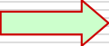  V V  T T |  |  |  |  |  |  |  |  |  |  |  | − | = |  | − |  |  | R2 |  |  | VCC
 |  |  |  |  |  |  |  |  |  |  |  |  |  |  |  |  |  |  |  |  |  |  |  |  |  |  |  |  |  |  |  |  | + | RP1
 |  |  |  |  |  |  |  |  |  |  |  |  |  |  | R3 |  | + |  | RP1
 |  |  |  |  |  |  |  |  |  |  |  | + | =
 |  |  |  |  |  |  |  |  |  |  |  |  |  |  | R3 |  | R2 |  |  |  |  | VCC
 |  |  |  |  |  |  |  |  |  |  |  |  |  |  |  |  | + |  | RP1
8

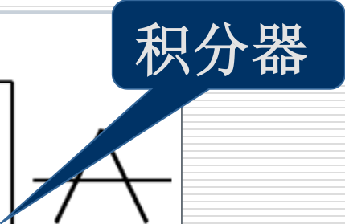

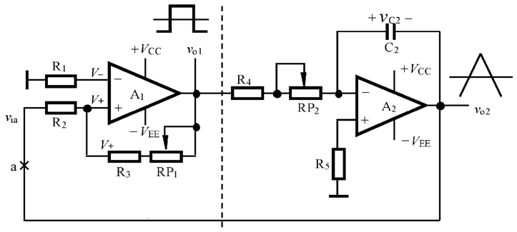


二、方波-三角波产生电路
比较器 |  |  |  |  |  |  |  |  |  |  |  |  |  |  |  |  |  |  |  |  |  |  |  | 积分器
同相迟滞比较器 |  |  |  |  |  |  |  |  |  |  |  |  |  |  |  |  |  |  |  |  |  |  |  | 反相积分器
V+ |  |  |  | R |  |  |  |  |  | R | + |  |  | RP1  + RP1 |  |  |  |  |  | Via
 | = |  |  | 2 |  |  |  | + |  | R3 |  |  |  |  |  |  |  |  |  |  |  |  |  | = | − | 1 |  |  | t  ∫  1 t0 |  | ( |  | vo1 |  |  | d ) |  |  |  | vC2
 |  | R | + | R | + | RP | o1 |  | R | + | R3 |  |  |  |  |  |  |  |  |  |  |  | v |  |  |  |  |  |  |  |  |  |  |  |  |  |  | t | − |  |  | (t |  | )
 |  | 2 |  | 3 |  | 1 |  |  | 2 |  |  |  |  |  |  |  |  |  |  |  |  |  | o2 |  |  | C |  | 2 |  |  |  | R4 | + | RP2 |  |  |  |  |  |  |  |  | 0
将翻转条件V+ = V– = 0代入 Via=  R3  −  +  R  RP  2  1  Vo1  V V  T T |  |  |  |  |  |  |  |  |  |  |  |  | = |  | − |  |  | R2 |  |  | VCC
 |  |  |  |  |  |  |  |  |  |  |  |  |  |  |  |  |  |  |  |  |  |  |  | = | ± |  |  | R4 |  | VCC |  |  | )C2 |  | t | + | vO2(t0 |  |  |  | )
 |  |  |  |  |  |  |  |  |  |  |  | − |  |  |  |  |  |  |  |  |  |  |  |  |  |  | ( |  |  | + | RP2
 |  |  |  |  |  |  |  |  |  |  |  |  |  |  | R3 |  | + |  | RP1
 |  |  |  |  |  |  |  |  |  |  |  |  | =
 |  |  |  |  |  |  |  |  |  |  |  | + |  |  | R3 |  | R2 |  |  |  |  | VCC
 |  |  |  |  |  |  |  |  |  |  |  |  |  |  |  |  | + |  | RP1
9






方波-三角波的工作过程：
● a点闭合，形成闭环电路 ，则自动产生方 波-三角波。
● 输出vo1为高电平（+VCC) ，  比较器门限 电 压为 VT- 。这 | vO1 | t
时积分器开始反向积分，三角 | 0
波vo2 线性下降。
● 当vo2下降到VT- 时，比较器翻转，输出vo1由高电平跳到  低电平,门限 电 压为 VT+ 。这 | vO2 | t
 | VT+
 | 0VT-
时积分器又开始正向积分，
vo2线性增加。
● 如此反复，就可自动产生方
波-三角波。
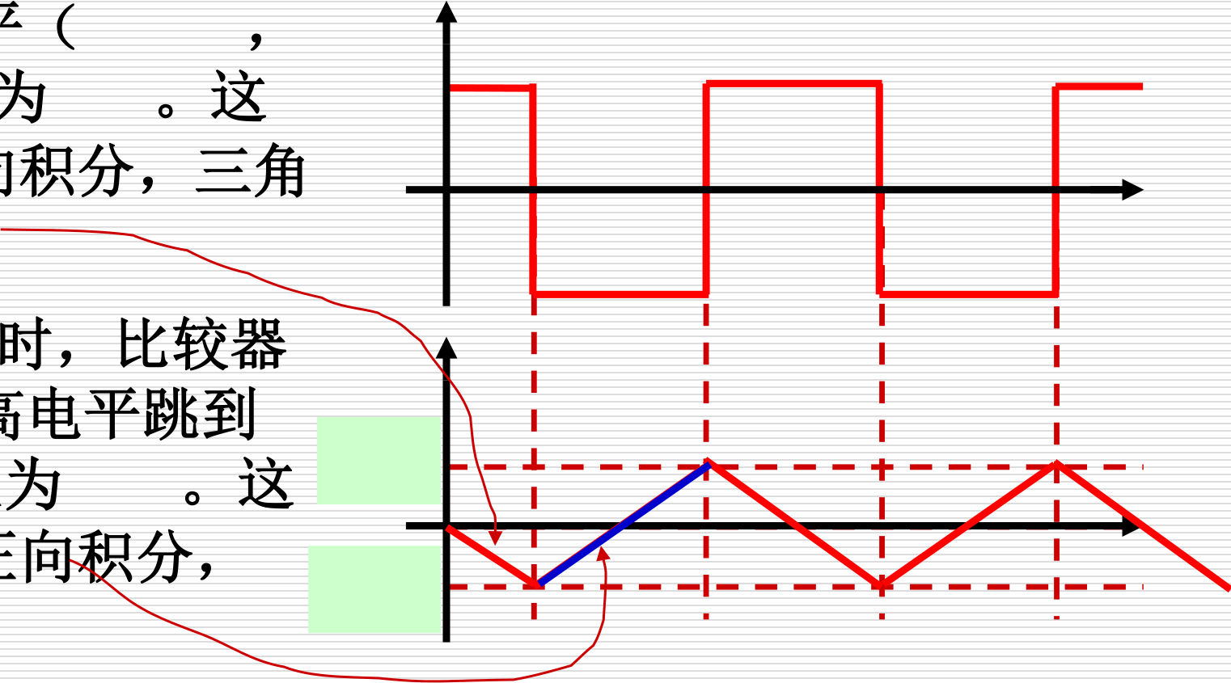
10

方 波-三角波的幅度和频率
方波幅度： |  |  |  |  |  |  | 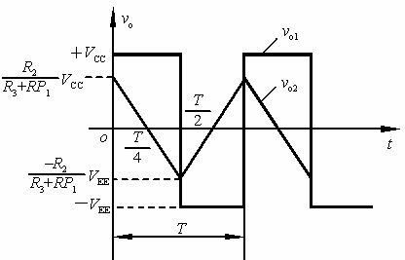
略小于 +VCC 和-VEE
● 三角波正、负幅度：
就是比较器门限电压
 |  |  | R2
Vo2m | = |  |  |  | VCC
 |  |  |  |  |  |  | V | = ΔV | = |  | 2 | R2 |  | V
 |  |  | +
 |  | R3 | + | RP1 |  |  | o2pp | T |  | R3 | + |  | RP1 | CC
● 方 波-三角波频率：
 |  | 4 | R2( | R4 | + | RP2 | )C2 |  | f | = |  |  |  | 1 |  | ⋅ | R3 | + | RP1
 | = | 4 |  |  |  |  |  |  |  | = | 4 | R | + |  |  |  |  | R2
 |  |  | R3 |  | + | RP1 |  |  |  |  | 4( | R4 | + | RP2 | )C2
11

方 波-三角波的幅度和频率
● 三角波正、负幅度： |  |  |  |  |  |  |  |  |  |  |  | 
Vo2m |  |  |  | R2 |  | VCC
 |  | = | R3 |  |  |  |  |  |  |  |  | 
 |  |  |  | + | RP1
 |  |  |  |  |  |  |  |  |  | + | RP1 | 
● 方 波-三角波频率：
f | = | 4(R4 |  | + | 1 |  |  | ⋅ | R3
 |  |  |  |  | RP2 |  | )C2 |  |  | R2 |  | 
● 结论：

① 方波的幅度由+VCC 和 –VEE决定；
② 三角波幅度可由RP1进行调节，但会影响频率；
③ 调节RP2，可调节频率，且不会影响三角波幅度，可用 RP2实现频率微调，用C2改变频率范围。
12

三、设计任务（ P118） ：
方波-三角波函数发生器设计
□ 已知条件：运放 NE5532 一只
□ 性能指标要求:
■ | 频率范围: | 100 Hz~1kHz，
1 kHz~10 kHz；
■ | 输出电压 | : | 方波 | Vp-p≤24V，
■ | 波形特性 | : | 三角波Vp-p=6V；  方波tr＜30μs(1kHz，最大输出时)三角波γ△＜2%
参考P116设计












































13

测试内容与要求
□ 测量每一档位输出频率的最小值和最大值，
将选取的电容值及测量数据填入自拟表格中，并对结果进行误差分析
□ 在不同的频率范围档，选取一个频率值，画
出方波-三角波波形，并标出电压幅值和周期
□ 用示波器测量方波输出频率为1KHz、幅度
最大时的tr
14

四、方 波-三角波发生器的装调
□ 由于比较器A1与积分器A2组成正反馈闭环电路，同
时输出方波与三角波，故这两个单元电路需同时安装。
□ 注意: 在安装电位器RP1与RP2之前，先将其调整到
设计值，否则电路可能会不起振。
□ 如果电路接线正确，则在接通电源后，A1的输出vo1
为方波，A2的输出vo2为三角波。
□ 在频率较低时，微调RP1，使三角波输出幅度满足设
计指标要求。
□ 再调节RP2，则输出频率连续可变。
15

五、注意事项
1.组装电路前须对所有电阻逐一测量，作好记录。2.集成运算放大器的各个管脚不要接错，尤其是正、负电源不能接反，否则极易损坏芯片。
NE5532
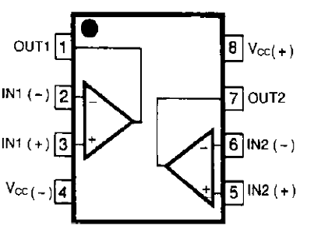
16

验收要求
□ 输出方波和三角波峰峰值满足设计要求
□ 通过选择合适的C，工作频段正确
□ 调节RP2，输出频率在指定频段连续可调，
调节范围正确
□ 波形记录坐标系，关键参数完整
18

验收要求
➢ 预习报告（含设计电路_具体计算过程与
电路参数）
➢ 实际测试数据---验收表；
➢ 实际电路与测量
➢ MOOC课程模块七单元测验成绩
➢ *选作实验报告与结果
19

下阶段：音响放大器设计实现
□基本实验：
音响放大器设计实现（教材4.7.7设计任务）

